1. Desmitciparu skaitlis
No cipariem 1, 2, 3, 4, 5, 6, 7, 8, 9, 0 (katru izmanto tieši vienu reizi) izveido desmitciparu skaitli, kas dalās ar visiem skaitļiem no 2 līdz 18 (ieskaitot).
Atrisinājums. Uzdevuma nosacījumiem atbilst, piemēram, skaitlis 2438195760. Pārbaudīsim, ka tas dalās ar visiem skaitļiem no 2 līdz 18 (ieskaitot):
- dalās ar 3 un ar 9, jo skaitļa ciparu summa ir 45;
- dalās ar 2, ar 5 un 10, jo skaitļa pēdējais cipars ir 0;
- dalās ar 4, jo pēdējo divu ciparu veidotais skaitlis ir 60, kas dalās ar 4;
- dalās ar 8, jo pēdējo trīs ciparu veidotais skaitlis ir 760, kas dalās ar 8, jo $760=720+40$ (katrs saskaitāmais dalas ar 8);
- dalās ar 16, jo pēdējo četru ciparu veidotais skaitlis ir 5760, kas dalās ar 16, jo $5760=16∙360$;
- dalās ar 11, jo pāra vietās esošo ciparu summas un nepāra vietās esošo ciparu summas starpība dalās ar 11, tas ir, $\left(4+8+9+7+0\right)-\left(2+3+1+5+6\right)=28-17=11$;
- dalās ar 7, jo $2438195760:7=348313680$;
- dalās ar 13, jo $2438195760:13=187553520$;
- dalās ar 17, jo $2438195760:17=143423280$;
- dalās ar 6, jo dalās ar 2 un 3 (savstarpēji pirmskaitļi);
- dalās ar 12, jo dalās ar 3 un 4 (savstarpēji pirmskaitļi);
- dalās ar 14, jo dalās ar 2 un 7 (savstarpēji pirmskaitļi);
- dalās ar 15, jo dalās ar 3 un 5 (savstarpēji pirmskaitļi);
- dalās ar 18, jo dalās ar 2 un 9 (savstarpēji pirmskaitļi).
Piezīme. Pavisam ir četri skaitļi, kas atbilst uzdevuma nosacījumiem, tie ir 2438195760, 3785942160, 4753869120 un 4876391520.

2. Ātrrēķināšanas sacensības
Elīna, Ilze, Maruta un Emīls piedalījās ātrrēķināšanas sacensībās. Elīna ieguva divas reizes vairāk punktus nekā Emīls un par 30 punktiem vairāk nekā Ilze, bet Maruta ieguva par 50 punktiem vairāk nekā Emīls.
Kuri no apgalvojumiem noteikti ir patiesi?
- Sacensībās uzvarēja Elīna.
- Sacensībās zaudēja Emīls.
- Sacensībās uzvarēja Maruta.
- Ilze ieguva vairāk punktus nekā Emīls.
- Maruta un Elīna kopā ieguva vairāk punktus nekā Ilze un Emīls kopā.
Atrisinājums. Tā kā Elīna ieguva vairāk punktus nekā Ilze un Maruta ieguva vairāk punktus nekā Emīls, tad Elīna un Maruta kopā noteikti ieguva vairāk punktus nekā Ilze un Emīls kopā. Tātad 5. apgalvojums noteikti ir patiess.
Parādīsim, ka pārējie apgalvojumi var nebūt vienmēr patiesi.
Ja Elīna ieguva 30 punktus, Emīls – 15 punktus, Ilze – 0 punktus un Maruta 65 punktus, tad
1. apgalvojums nav patiess, jo Elīna neuzvarēja;
2. apgalvojums nav patiess, jo Emīls nezaudēja;
4. apgalvojums nav patiess, jo Ilze ieguva mazāk punktus nekā Emīls.
Ja Elīna ieguva 110 punktus, Emīls – 55 punktus, Ilze – 80 punktus un Maruta 105 punktus, tad 3. apgalvojums nav patiess, jo Maruta neuzvarēja.
Līdz ar to esam pamatojuši, ka vienmēr patiess ir tikai 5. apgalvojums.
3. Rotaļu laukums
Kādā ciemā, kurā dzīvo vairāk nekā 100 un mazāk nekā 500 iedzīvotāji, iedzīvotāji nolēma labiekārtot rotaļu laukumu bērniem un katrs iedzīvotājs piekrita iemaksāt vienu un to pašu naudas daudzumu. Pēc visu maksājumu saņemšanas ciema grāmatvedis katram ciema iedzīvotajam nosūtīja vēstuli, ka kopā tika iemaksāti 3062 eiro un 29 centi. Noskaidro, cik ciemā var būt iedzīvotāju un cik katrs no viņiem samaksāja par bērnu laukuma labiekārtošanu!
Atrisinājums. Ievērojam, ka 3062 eiro un 29 centi ir 306229 centi. Lai noskaidrotu, cik iedzīvotāji ir pilsētā un cik katrs no tiem iemaksāja, sadalām šo skaitli reizinātājos $306229=7∙11∙41∙97$ (sadalījumu reizinātājos var iegūt, pārbaudot, ar kādiem pirmskaitļiem dalās dotais skaitlis). Ņemot vērā ciema iedzīvotāju skaitu, apskatām gadījumus, kādus divus skaitļus reizinot var iegūt 306229.
- Ja skaitlis, kas atbilst iedzīvotaju skaitam, kā mazāko reizinātāju satur reizinātāju 7, tad tas vēl var saturēt tikai reizinātāju 41, jo $7∙11=77<100$ un $7∙97=679>500$. Tātad iedzīvotāju skaits varētu būt $7∙41=287$ un katra iedzīvotāja iemaksātā summa ir 1067 centi.
- Ja skaitlis, kas atbilst iedzīvotaju skaitam, kā mazāko reizinātāju satur reizinātāju 11, tad tas vēl var saturēt tikai reizinātāju 41, jo $11∙97>500$. Tātad iedzīvotāju skaits varētu būt $11∙41=451$ un katra iedzīvotāja iemaksātā summa ir 679 centi.
- Skaitlis, kas atbilst iedzīvotāju skaitam, kā mazāko reizinātāju nevar saturēt reizinātāju 41 vai 97, jo
$41∙97>500$.
Tātad pilsētā ir 287 vai 451 iedzīvotājs un katrs samaksāja attiecīgi 10 eiro 67 centus vai 6 eiro 79 centus.

4. Rudens veltes
Trīs grozos ir vienāds skaits ābolu. Agnese ābolus grib iedot savām deviņām draudzenēm. Ja viņa katrai draudzenei iedotu $\frac{1}{18}$ no katra groza satura, tad katrā grozā paliktu par 12 āboliem vairāk nekā būtu saņēmusi katra draudzene. Cik ābolu sākumā bija katrā grozā?
Vai var gadīties, ka uzdevuma nosacījumi izpildās, ja Agnesei ir cits draudzeņu skaits?
Atrisinājums. Lai vieglāk risināt uzdevumu, ābolu skaitu katrā grozā apzīmēsim ar $18∙a$. Katra draudzene saņēma $\frac{1}{18}$ no vienā grozā esošajiem āboliem, tātad no viena groza viņa saņēma $a$ ābolus. Tā kā ir trīs grozi, tad katra draudzene kopā saņēma $3∙a$ ābolus.
Ja katrai no deviņām draudzenēm Agnese iedeva $\frac{1}{18}$ no grozā esošajiem āboliem jeb $a$ ābolus, tad kopā no groza tika atdoti $9∙a$ āboli. Līdz ar to grozā palika $9∙a$ āboli.
Starpība starp grozā atlikušajiem āboliem un vienas draudzenes iegūto ābolu skaitu ir $9∙a-3∙a=6∙a$ jeb pēc uzdevumā dotā starpība ir 12 āboli. Līdz ar to $6∙a=12$ jeb $a=2$.
Tā kā grozā esošo ābolu skaitu apzīmējām ar $18∙a$, tad katrā grozā ir $18∙2=36$ āboli.
Uzdevuma nosacījumi izpildītos, ja Agnesei būtu 3 draudzenes un katrā grozā būtu 18 āboli. Tā kā katrā grozā ir 18 āboli, tad katra draudzene saņemtu 1 ābolu no katra groza, kopā viņa saņemtu 3 ābolus. Pēc ābolu izdalīšanas draudzenēm katrā grozā paliktu $18-3∙1=15$ āboli.

5. Taisnes un kvadrāti
Mazajai Alisei rūtiņu burtnīcā pa rūtiņu līnijām patīk zīmēt taisnes un pēc tam skaitīt, cik kvadrātus var redzēt iegūtajā zīmējumā. Piemēram, 1. att. uzzīmētas deviņas taisnes un var redzēt 20 kvadrātus (12 kvadrāti ar malas garumu 1 vienība, 6 kvadrāti ar malas garumu 2 vienības un 2 kvadrāti ar malas garumu 3 vienības).
- Uzzīmē vienu taišņu izvietojumu, kurā iegūti tieši 17 kvadrāti!
- Uzzīmē vienu taišņu izvietojumu, kurā iegūti tieši 100 kvadrāti!
- Cik kvadrātus var iegūt, ja dotas 10 taisnes?
- Uzraksti formulu, kā aprēķina iegūto taisnstūru skaitu, ja ir uzzīmētas $m$ horizontālas taisnes un $n$ vertikālas taisnes!
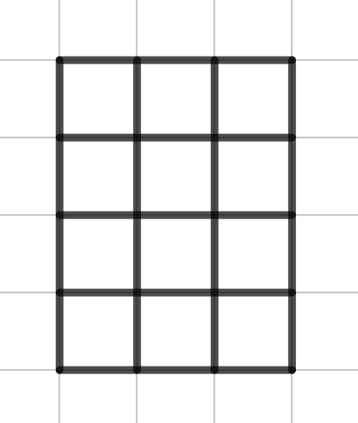
1. att.
Atrisinājums. a) Novelkot 3 horizontālas taisnes un 7 vertikālas taisnes (skat. 2. att.), iegūst tieši 17 kvadrātus (12 kvadrāti $1×1$ un 5 kvadrāti $2×2$).
b) Novelkot 15 taisnes, kā parādīts 3. att., iegūst tieši 100 kvadrātus (40 kvadrāti $1×1$, 28 kvadrāti $2×2$, 18 kvadrāti $3×3$, 10 kvadrāti $4×4$ un 4 kvadrāti $5×5$).
2. att. | 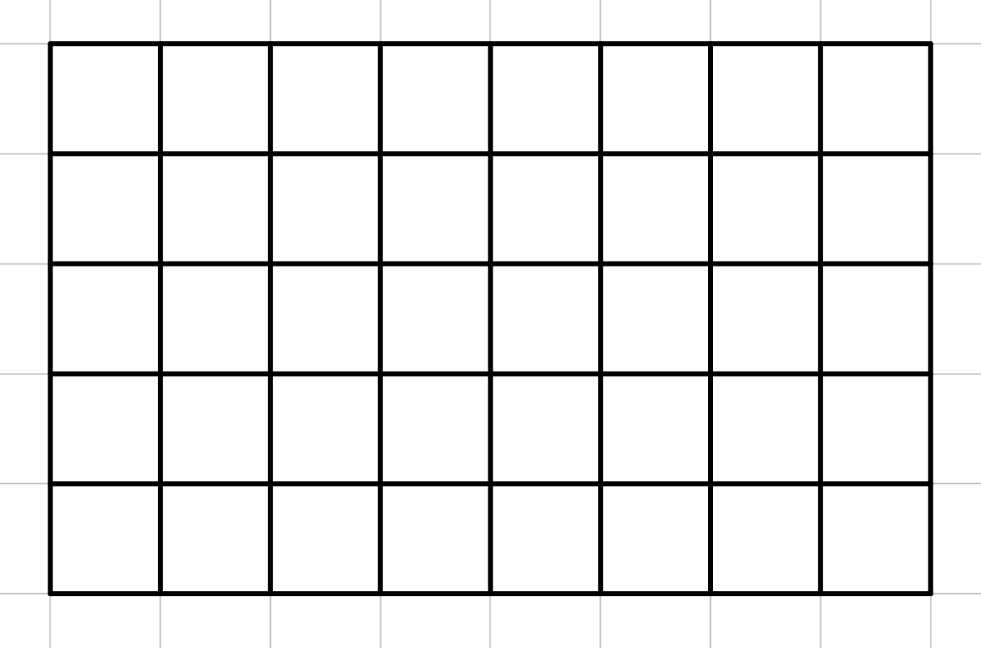  3. att.
c) Ievērojam, ka $m$ vertikālas taisnes un $n$ horizontālas taisnes dod to pašu kvadrātu skaitu kā $n$ vertikālas taisnes un $m$ horizontālas taisnes. Apskatīsim visus gadījumus, kā var tikt novietotas dotās 10 taisnes.
Vertikālo taišņu skaits | Horizontālo taišņu skaits | Taišņu novietojums | Kvadrātu skaits
10 | 0 |  | 0
9 | 1 |  | 0
8 | 2 |  | 7
7 | 3 |  | 17  (12 kvadrāti $1×1$ un 5 kvadrāti $2×2$)
6 | 4 |  | 26  (15 kvadrāti $1×1$, 8 kvadrāti $2×2$ un 3 kvadrāti $3×3$)
5 | 5 | 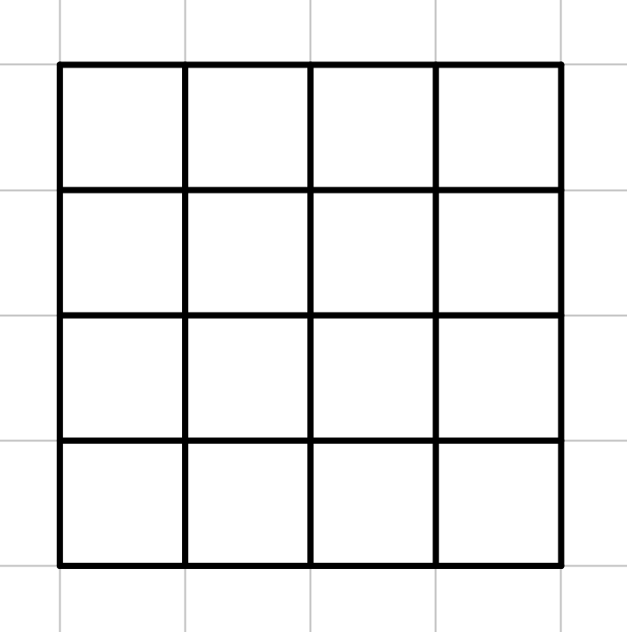 | 30  (16 kvadrāti $1×1$, 9 kvadrāti $2×2$, 4 kvadrāti $3×3$ un 1 kvadrāts $4×4$)

d) Ievērojam, ka taisnstūri nosaka 2 vertikālas taisnes un 2 horizontālas taisnes (skat. 4. att.).
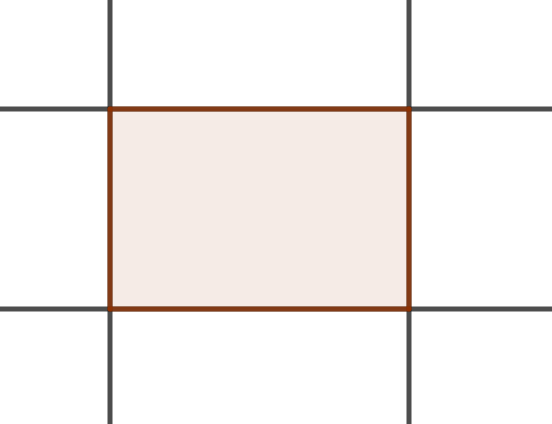
4. att.
Tātad no $n$ vertikālām taisnēm mums ir jāizvēlas divas taisnes. Pirmo taisni varam izvēlēties $n$ veidos (tas ir, varam ņemt jebkuru no vertikālajām taisnēm) un otro taisni varam izvēlēties $n-1$ veidos (tas ir, varam ņemt jebkuru no atlikušajām $n-1$ vertikālajām taisnēm). Tā kā nav svarīgi, vai mēs vispirms izvēlamies taisni $a$ un tad taisni $b$ vai arī pirmo ņemam taisni $b$ un tad taisni $a$, tad divas vertikālas taisnes var izvēlēties $\frac{n∙(n-1)}{2}$ veidos.
Līdzīgi aprēķina, ka divas horizontālas taisnes var izvēlēties $\frac{m∙(m-1)}{2}$ veidos.
Tā kā katram vertikālo taišņu pārim varam piekārtot $\frac{m∙(m-1)}{2}$ dažādus horizontālo taišņu pārus, tad taisnstūru skaitu var aprēķināt pēc formulas $\frac{n∙(n-1)}{2}∙\frac{m∙(m-1)}{2}$.

2. kārtas uzdevumi un atrisinājumi

1. Kartītes ar skaitļiem
Ir dotas 16 kartītes, uz četrām uzrakstīts skaitlis 2, uz četrām – 3, uz četrām – 5 un uz četrām – 9. Saliec tās uz pelēkajiem kvadrātiem tā, lai izveidojas patiesas vienādības!
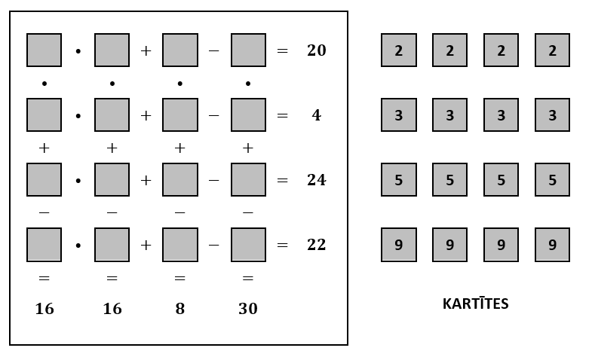
Atrisinājums. Kartīšu izvietojumu skat., piemēram, 5. att.
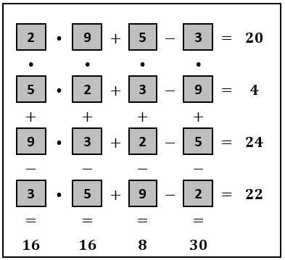
5. att.

2. Rēbuss
Ar kādu simbolu dotajā rēbusā var būt aizstāts katrs cipars, ja vienādi simboli apzīmē vienādus ciparus, bet dažādi simboli – dažādus ciparus?
+

Atrisinājums. Trīs trīsciparu skaitļu summa nepārsniedz $3∙999=2997$, tātad var būt 1 vai 2. Ievērojam, ka saskaitot skaitļu desmitus iegūst tikpat, cik saskaitot simtus; abos gadījumos rodas pārnesums, kas ir vienāds ar . Tātad
$$+++=∙10+$$
Apskatām abus gadījumus.
- Ja $=2$, tad $++2+2=20+$ jeb $=16$, kas nevar būt, jo ir cipars.
- Ja $=1$, tad $++1+1=10+$ jeb $=8$. Tā kā pārnesums uz simtu šķiru ir $=1$, tad arī pārnesums uz desmitu šķiru ir 1, tāpēc $+8+=10+$ jeb $=2$.
Tātad rēbusam ir tikai viens atrisinājums $=1$, $=8$, $=2$.

Iegaumē!
Ja uzdevumā ir jautājums „Kāds var būt...? ”; „Cik...? ”, tad uzdevuma risinājumam jāsastāv no divām daļām:
- jāaplūko visi iespējamie gadījumi un atbildē jāuzrāda visas atrastās dažādās vērtības, kam uzdevuma prasības izpildās;
- jāpamato, ka citu vērtību nav.

3. Taisnes un stari
Cik daļās plakni var sadalīt divas taisnes un divi stari?
Atrisinājums. Divas taisnes un divi stari plakni var sadalīt 3; 4; 5; 6; 7; 8; 9 daļās, piemēram, skat. 6. att.
Pamatosim, ka nevar iegūt mazāk kā 3 daļas. Ja plaknē novelk vienu taisni, tad plakne jau ir sadalīta 2 daļās, velkot otro taisni tā var būt vai nu paralēla jau novilktajai, tad plakne jau būs sadalīta 3 daļās, vai arī krustot pirmo taisni, tad plakne būs sadalīta 4 daļās. Zīmējot vēl divus starus, nevar iegūt, ka apgabalu skaits samazinās. Tātad mazākais apgabalu skaits ir 3.
Pamatosim, ka nevar iegūt vairāk kā 9 daļas. Divas taisnes var veidot lielākais 4 daļas, ja taisnes ir krustiskas. Zīmējam pirmo staru. Lai iegūtu lielāko daļu skaitu, šim staram ir jākrusto abas taisnes. Tādā gadījumā stars sākas vienā no plaknes daļām un, šķērsot vēl divas citas plaknes daļas, katru no šķērsotājām plaknes daļām, sadala lielākais divās daļās. Tātad kopā jau ir 6 daļas. Līdzīgi rīkojamies ar otro staru. Tas sākas kādā plaknes daļā un tam jāšķērso abas taisnes un pirmais stars, līdz ar to tas var šķērsot lielākais 3 plaknes daļas un katru no tām sadalīt 2 daļās. Tādējādi daļu skaits ir palielinājies par 3 un kopējais daļu skaits ir ne lielāks kā 9.
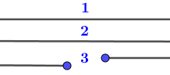  3 daļas | 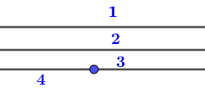  4 daļas |  | 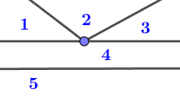  5 daļas |  | 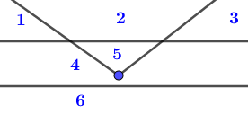  6 daļas
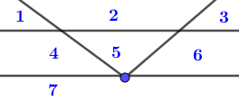  7 daļas |  | 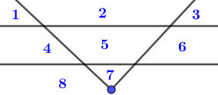  8 daļas |  | 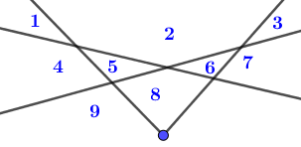  9 daļas
6. att.
4. Skriešanas sacensības
Jauno matemātiķu skolas 6.c klases desmit skolēni nolēma piedalīties skriešanas sacensībās, kas norisināsies skolas stadionā. Katrs dalībnieks no pieejamajiem numuriem no 20 līdz 29 izvēlējās sev vienu. Pirms sacensībām skolēni nolēma iesildīties un nostājās aplī. Vai var gadīties, ka jebkuru trīs pēc kārtas stāvošu skolēnu dalībnieka numuru summa ir mazāka nekā a) 76, b) 75?
Atrisinājums. a) Jā, skolēni var nostāties aplī prasītajā veidā, piemēram, skat. 7. att., kur virs vai zem skolēna norādīts viņa un viņam blakus stāvošo skolēnu dalībnieku numuru summa.
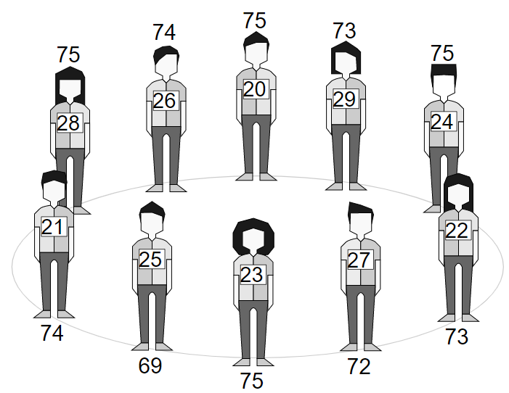
7. att.
b) Pamatosim, ka dalībnieki nevar nostāties aplī prasītajā veidā.
Visu dalībnieku numuru summa ir $20+21+22+23+24+25+26+27+28+29=245$.
Pieņemsim, ka dalībnieki var nostāties aplī tā, ka jebkuru trīs pēc kārtas stāvošu skolēnu dalībnieka numuru summa ir mazāka nekā 75 jeb nepārsniedz 74. Apskatām to skolēnu, kuram ir numurs 20, pārējos 9 skolēnus sadalām grupās pa trīs dalībniekiem katrā (skat. 8. att.) un novērtējam visu dalībnieku numuru summu
$$20+\left(A+B+C\right)+\left(D+E+F\right)+\left(G+H+I\right)≤20+74+74+74=242<245.$$
Iegūta pretruna, jo, dažādos veidos saskaitot vienu un tos pašus skaitļus, iegūtas dažādas summas, bet tā nevar būt. Tātad nevar būt, ka jebkuru trīs pēc kārtas stāvošu dalībnieku numuru summa ir mazāka nekā 75.
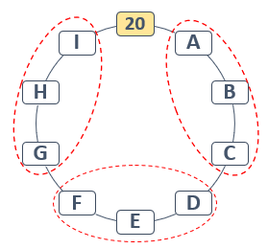
8. att.

5. Dakstiņi
Dakstiņš ir kvadrāts, kam novilktas abas diagonāles un katrs no četriem trijstūriem ir iekrāsots vai nu baltā, vai pelēkā, vai melnā krāsā. Kvadrāta otra puse ir nokrāsota sarkana. Divi dakstiņi ir vienādi, ja vienu var iegūt no otra to rotējot, piemēram, 9. att. un 10. att. dotie dakstiņi ir vienādi, bet 10. att. un 11. att. dotie dakstiņi ir dažādi.
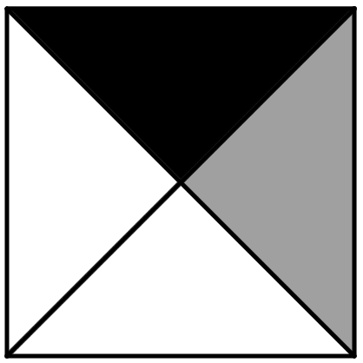  9. att. | 10. att. | 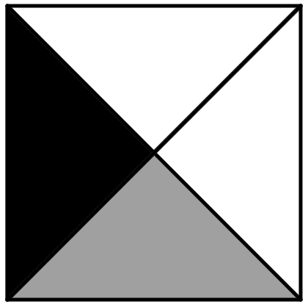  11. att.
Linardam ir komplekts ar 20 dakstiņiem (skat. 12. att.). Viņš paņēma četrus dakstiņus un izveidoja no tiem kvadrātu tā, ka vietās, kur dakstiņi saskaras, krāsas ir vienādas un trijstūru, kas atrodas pie lielā kvadrāta malām, krāsas arī ir vienādas (skat. 13. att.). Tā kā kvadrātam ir divas rindas ar 2 kvadrātiem katrā rindā, tad Linards to nosauca par $2×2$visur saskaņotu kvadrātu.
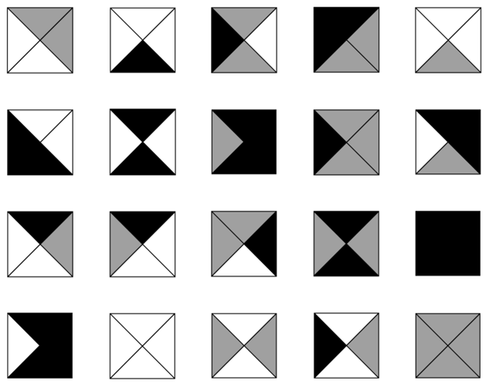  12. att. | 13. att.
- Izmantojot astoņus no Linarda dakstiņiem, uzzīmē visur saskaņotu taisnstūri!
- Pavisam ir 24 dažādi dakstiņi. Uzzīmē tos četrus dakstiņus, kas nav Linarda dakstiņu komplektā!
- Izmantojot astoņus dakstiņus, starp kuriem ir vismaz viens dakstiņš, kas nav Linarda komplektā, uzzīmē visur saskaņotu taisnstūri!
- Kāpēc nav iespējams izveidot visur saskaņotu $2×10$ taisnstūri, ja drīkst izmantot jebkurus 20 atšķirīgus dakstiņus?
Atrisinājums. a) Visur saskaņotu taisnstūri skat., piemēram, 14. att.
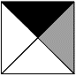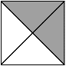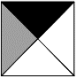
14. att.
b) Linarda komplektā neiekļautie dakstiņi doti 15. att.
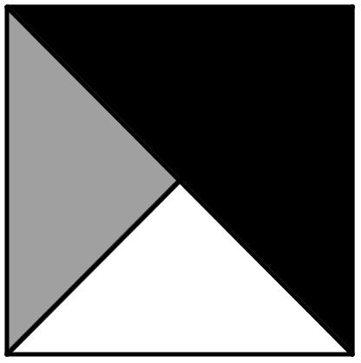
15. att.
c) Visur saskaņotu taisnstūri skat., piemēram, 16. att.
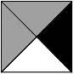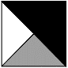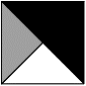
16. att.
d) Pieņemsim, ka eksistē visur saskaņots $2×10$ taisnstūris un visi trijstūri, kas atrodas pie taisnstūra malām, ir baltā krāsā. Šādā gadījumā ir nepieciešami 20 dakstiņi, kas katrs satur vismaz vienu baltu trijstūri, bet tādu trijstūru skaits ir tikai 18. Līdz ar to neeksistē visur saskaņots $2×10$ taisnstūris, kuram pie malām esošie trijstūri ir balti. Līdzīgi (simetrijas dēļ) arī gadījumos, ja pie taisnstūra malām esošie trijstūri būtu melni vai pelēki, iegūtu pretrunu. Tātad nav iespējams izveidot visur saskaņotu $2×10$ taisnstūri.

3. kārtas uzdevumi un atrisinājumi

1. Maģiskā zvaigzne
Vai katrā aplītī (skat. 17. att.) var ierakstīt vienu skaitli no 1 līdz 19 (skaitļi nedrīkst atkārtoties) tā, lai katros trīs aplīšos, kas atrodas uz vienas taisnes, ierakstīto skaitļu summa būtu viena un tā pati?
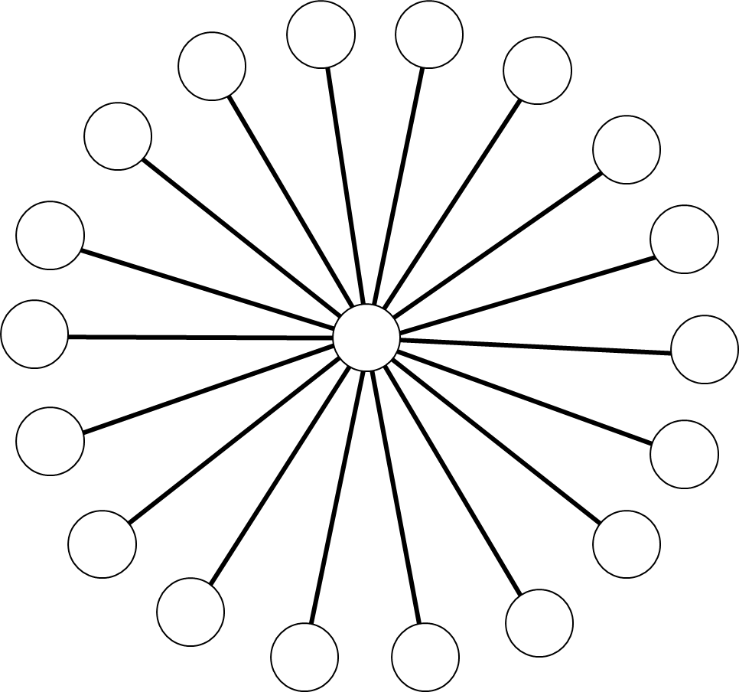  17. att. | 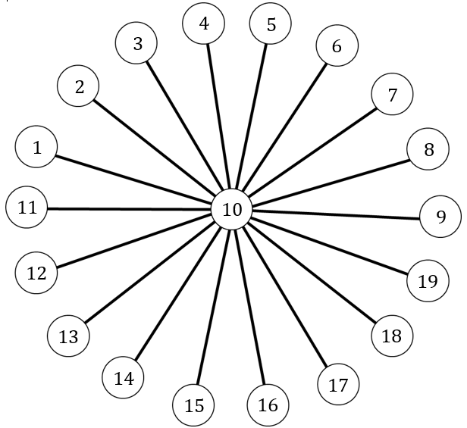  18. att.
Atrisinājums. Jā, var, skat., piemēram, skat. 18. att.

2. Decembra daudzstūris
Vai divpadsmitstūra a) četras, b) septiņas diagonāles var krustoties vienā punktā?
Piezīme. Daudzstūra diagonāle ir nogrieznis, kas savieno divas virsotnes, kas nepieder vienai malai.
Atrisinājums. a) Jā, var. Parādīsim, kā uzzīmēt divpadsmit stūri, lai četras diagonāles krustotos vienā punktā. Vispirms uzzīmējam četras krustiskas taisnes (skat. 19. att.), uz katras no šīm četrām taisnēm izvēlamies divus punktus un vēl četrus punktus, kas neatrodas uz šīm taisnēm (skat. 20. att.). Savienojot 12 atliktos punktus, iegūstam divpadsmitstūri, kura četras diagonāles krustojas vienā punktā (skat. 21. att.).
19. att. | 20. att. | 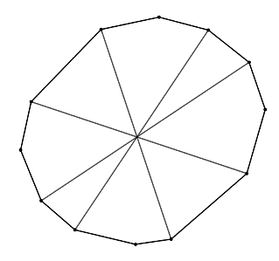  21. att.
b) Nē, nevar. Ja septiņas diagonāles krustotos vienā punktā, tad tām kopā ir $7∙2=14$ dažādi gali, kas būtu daudzstūra dažādas virsotnes. Iegūta pretruna, jo divpadsmitstūrim ir tikai divpadsmit virsotnes.

3. Gadskaitlis
Skaitli 2020 sareizināja ar skaitli, kas sastāv no 2020 vieniniekiem. Kāda ir iegūtā reizinājuma ciparu summa?
Atrisinājums. Pamatosim, ka
$$2020∙\underset{2020 reizes}{\underbrace{11…11}}=22\underset{2018 reizes}{\underbrace{44…44}}220$$
Apskatām skaitļu reizināšanu rakstos (skat. 22. att.). Reizināšanas procesā skaitlis 2020 tiks uzrakstīts 2020 reizes, katru reizi nobīdot skaitli 1 vienību pa kreisi. Reizinājums būs 2023-ciparu skaitlis, kura vienu cipars ir 0, desmitu un simtu cipars ir 2, pirmie divi augstākās šķiras cipari arī būs 2, bet visi pārējie $2023-5=2018$ cipari būs 4. Līdz ar to iegūtā reizinājuma ciparu summa ir $2+2+4∙2018+2+2+0=8080.$
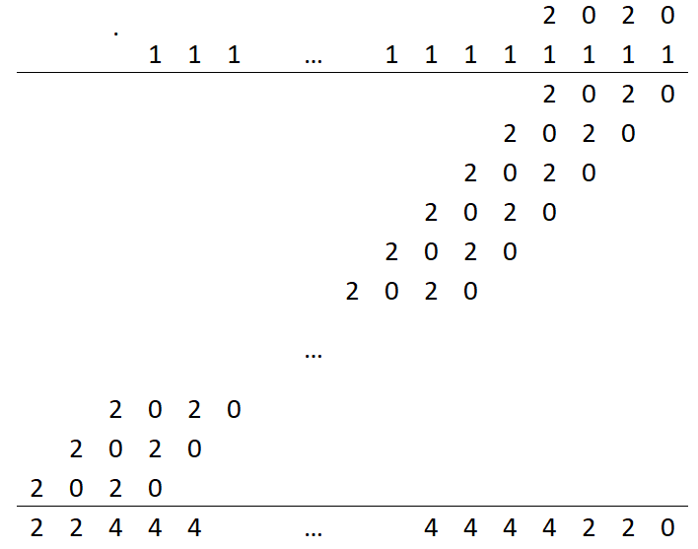
22. att.

4. Krustskaitļu mīklā
Ziemassvētku vecītis, lasot vietējo avīzi, ieraudzīja krustskaitļu mīklu (skat. 23. att.), kurā visiem ierakstītajiem trīsciparu skaitļiem jābūt dažādiem. Viņš pasauca pie sevis trīs rūķus un uzdeva tiem atrisināt šo mīklu.
- Vai var gadīties, ka katrs rūķis ieguva atšķirīgu mīklas atrisinājumu?
- Pamato, kāpēc cipars 3 nevar būt ierakstīts nevienā otrās rindas rūtiņā!
- Izdomā savu krustskaitļu mīklu (var izmantot pirmskaitļus, kvadrātus, kubus, summas, reizinājumus, savstarpējus pirmskaitļus, dalāmību utt.)!
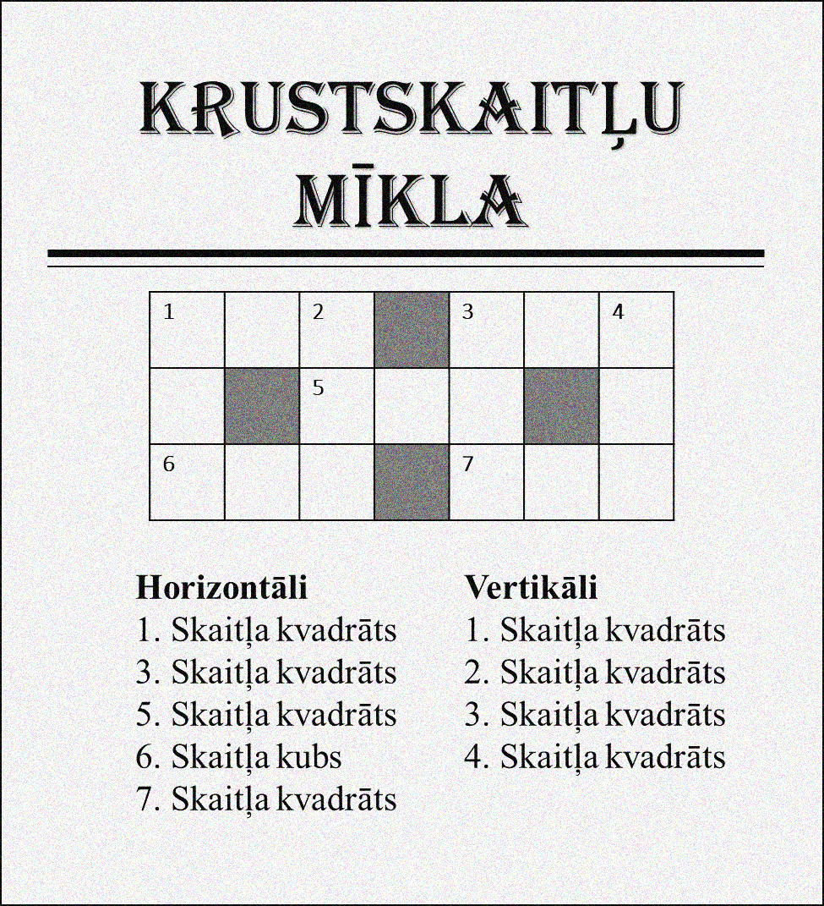
23. att.
Atrisinājums. a) Jā, var gadīties, ka katrs rūķis ieguva atšķirīgu mīklas atrisinājumu, piemēram, skat. 24. att.
24. att.
b) Pamatosim, ka cipars 3 nevar atrasties nevienā otrās rindas rūtiņā. Šīs rūtiņas apzīmējam ar burtiem A, B, C, D un E (skat. 25. att.).
25. att.
Ievērojam, ka katrs no burtiem ir desmitu cipars kādam skaitļa kvadrātam. Līdz ar to, lai cipars 3 atrastos otrajā rindā, noteikti ir jābūt skaitļa kvadrātam, kura desmitu cipars ir 3. Atrodam visus skaitļus, kuru kvadrāti ir trīsciparu skaitļi. Der skaitļi no 10 līdz 31 (skat. tabulā zemāk), jo $9^{2}=81$ un ${32}^{2}=1024$. Redzam, ka nav tāda skaitļa kvadrāta, kura desmitu cipars ir 3, tātad otrajā rindā nevar būt cipars 3.
Skaitlis | Skaitļa kvadrāts | Skaitlis | Skaitļa kvadrāts | Skaitlis | Skaitļa kvadrāts | Skaitlis | Skaitļa kvadrāts
10 | 100 | 16 | 256 | 22 | 484 | 28 | 784
11 | 121 | 17 | 289 | 23 | 529 | 29 | 841
12 | 144 | 18 | 324 | 24 | 576 | 30 | 900
13 | 169 | 19 | 361 | 25 | 625 | 31 | 961
14 | 196 | 20 | 400 | 26 | 676
15 | 225 | 21 | 441 | 27 | 729

5. Eglīšu mantiņas
Katrā no divām kastēm ir 10 eglīšu mantiņas, katra mantiņa ir vai nu zaļā, vai sarkanā, vai zilā krāsā. Vienā no kastēm ir vismaz 7 zilās mantiņas, bet otrā kastē ir vismaz 4 sarkanas mantiņas. Zināms, ka zilo mantiņu ir divas reizes vairāk nekā zaļo mantiņu. Pierādi, ka sarkano mantiņu ir tikpat, cik zilo mantiņu, vai arī sarkano mantiņu ir tikpat, cik zaļo mantiņu!
Atrisinājums. Tā kā zilo mantiņu ir divas reizes vairāk nekā zaļo mantiņu, tad zilo mantiņu skaits ir pāra skaitlis. Pēc dotā zilo mantiņu skaits ir vismaz 7, tāpēc apskatām iespējamos zilo mantiņu skaitus:
- ja ir 8 zilas mantiņas, tad ir $8:2=4$ zaļas mantiņas un $20-8-4=8$ sarkanas mantiņas; šajā gadījumā zilo mantiņu ir tikpat, cik sarkano mantiņu (izpildās uzdevumā prasītais);
- ja ir 10 zilas mantiņas, tad ir $10:2=5$ zaļas mantiņas un $20-10-5=5$ sarkanas mantiņas; šajā gadījumā sarkano mantiņu ir tikpat, cik zaļo mantiņu (izpildās uzdevumā prasītais);
- ja ir 12 zilas mantiņas, tad ir $12:2=6$ zaļas mantiņas un $20-12-6=2$ sarkanas mantiņas; tā nevar būt, jo sarkano mantiņu skaits ir vismaz 4;
- ja ir 14 vai vairāk zilas mantiņas, tad ir vismaz 7 zaļas mantiņas un kopējais mantiņu skaits ir lielāks nekā 20, bet tā nevar būt.
Līdz ar to esam pierādījuši, ka sarkano mantiņu ir tikpat, cik zilo mantiņu, vai arī sarkano mantiņu ir tikpat, cik zaļo mantiņu.

4. kārtas uzdevumi un atrisinājumi

1. Senais ornaments
Uz galda stāv sens ornaments (skat. 26. att.). Oriģināli ornamenta katrā no septiņiem riņķiem bija ierakstīts viens skaitlis no 1 līdz 7 (katrs skaitlis izmantots vienu reizi), bet vietās, kur riņķi pārklājas, ierakstīta atbilstošo riņķos ierakstīto skaitļu summa. Atjauno izdzisušos skaitļus!
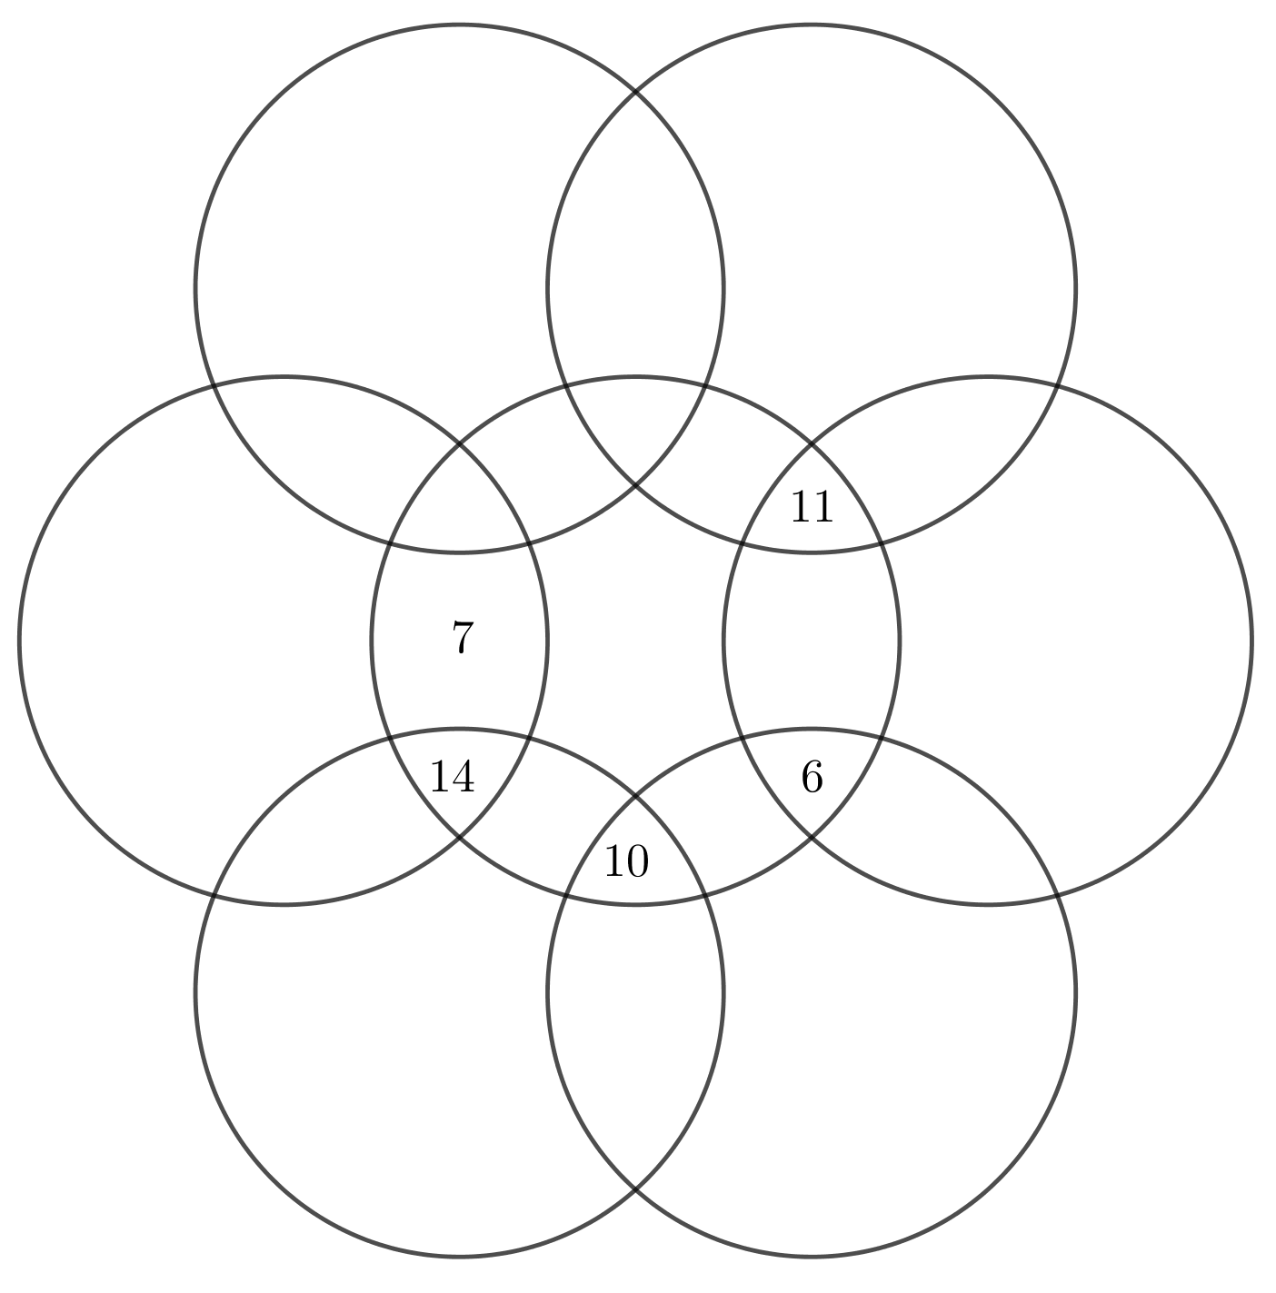
26. att.

Atrisinājums. Skaitļu izvietojumu skat. 27. att.
27. att.

2. Andra uzdevums
Kādu dienu, strādājot no mājām, Andris paņēma rūtiņu lapu un zīmēja dažādu izmēru kvadrātu režģus ar pelēkas krāsas rakstāmo. Tad viņš paņēma sarkanu rakstāmo un pārkrāsoja dažus pelēkos nogriežņus (nogrieznis ir rūtiņas mala) sarkanus tā, lai katrs pelēkais nogrieznis saskartos ar vismaz vienu sarkano nogriezni.
Piemēram, 28. att. uzzīmēts pelēks kvadrāts $3×3$ un pēc tam 6 nogriežņi pārkrāsoti sarkanā krāsā tā, ka katrs pelēkais nogrieznis saskaras ar vismaz vienu sarkano nogriezni.
- Kvadrātā $5×5$ pārkrāso 12 nogriežņus sarkanā krāsā tā, lai izpildītos nosacījums, ka katrs pelēkais nogrieznis saskaras ar vismaz vienu sarkano nogriezni!
- Vai var gadīties, ka kvadrātā ar izmēriem $9×9$ ir iekrāsoti 34 nogriežņi atbilstoši uzdevuma nosacījumiem?
- Iekrāso, tavuprāt, mazāko nogriežņu skaitu kvadrātā ar izmēriem $19×19$ tā, lai katrs pelēkais nogrieznis saskaras ar vismaz vienu sarkano nogriezni!

28. att.
Atrisinājums. a) Skat., piemēram, 29. att.
b) Skat., piemēram, 30. att.
29. att. | 30. att.
c) Mazākais nogriežņu skaits, kas jāiekrāso kvadrātā ar izmēriem $19×19$ tā, lai katrs pelēkais nogrieznis saskaras ar vismaz vienu sarkano nogriezni, ir 134 (skat., piemēram, 31. att.).

31. att.

3. Sniegpārsliņas
Agnesei uz galda stāv trīs papīra lapas, uz kurām uzzīmētas attiecīgi 18, 111 un 221 sniegpārsliņas. Vai Agnese var panākt, ka uz visām lapām ir uzzīmēts vienāds skaits sniegpārsliņu, ja vienā gājienā viņa var izvēlēties divas lapas un uz katras piezīmēt klāt vienu sniegpārsliņu?
Atrisinājums. Jā, var. Aprakstīsim, kā viņai jārīkojas:
- vispirms jāizvēlas lapas, uz kurām uzzīmētas 18 un 221 sniegpārsliņa, un gājienu jāveic tik ilgi, kamēr uz lapas, kurā sākotnēji bija uzzīmētas 18 sniegpārsliņas, ir uzzīmētas 111 sniegpārsliņas (tas ir, jāveic 93 gājieni),
- pēc šiem 93 gājieniem uz lapām būs uzzīmētas attiecīgi 111, 111 un 314 sniegpārsliņas,
- tālāk jāizvēlas tās lapas, uz kurām ir uzzīmētas 111 sniegpārsliņas un gājieni jāveic tik ilgi, kamēr tām arī ir uzzīmētas 314 sniegpārsliņas (tas ir, jāveic 203 gājieni),
- pēc šiem 203 gājieniem uz visām trīs lapām būs uzzīmētas 314 sniegpārsliņas.

4. Skaitļu kvadrāti
Gunai ir deviņas kartītes, uz katras kartītes uzrakstīts viens cipars no 1 līdz 9, katrs vienu reizi. Cik dažādos veidos viņa var salikt kartītes tā, lai visi trīs izveidotie trīsciparu skaitļi būtu naturālu skaitļu kvadrāti?
Piezīme. Izveidoto skaitļu secība nav svarīga.
Atrisinājums. Guna prasīto var izdarīt tikai vienā veidā, izveidotie skaitļi ir $361={19}^{2}$, $529={23}^{2}$ un
$784={28}^{2}$. Apskatām visus trīscipara skaitļus, kas ir naturāla skaitļa kvadrāti, ievērojot, ka $9^{2}=81<100$ un ${32}^{2}=1024>999$. Derīgie trīsciparu skaitļi iekrāsoti (skat. tabulu).
$$n$$ | $$n^{2}$$ | $$n$$ | $$n^{2}$$ | $$n$$ | $$n^{2}$$
10 | 100 | 18 | 324 | 26 | 676
11 | 121 | 19 | 361 | 27 | 729
12 | 144 | 20 | 400 | 28 | 784
13 | 169 | 21 | 441 | 29 | 841
14 | 196 | 22 | 484 | 30 | 900
15 | 225 | 23 | 529 | 31 | 961
16 | 256 | 24 | 576
17 | 289 | 25 | 625
Apskatām abus skaitļus, kas satur ciparu 3.
- Ja ir izveidots skaitlis 324, tad nevar izveidot skaitli, kas saturētu ciparu 8, jo visi šādi skaitļi (289 un 784) satur kādu no jau izmantotajiem cipariem (attiecīgi 2 un 4). Tātad šis gadījums neder.
- Ja ir izveidots skaitlis 361, tad ciparu 4 var izmantot tikai skaitlī 784 (skaitļi 324 un 841 neder, jo tad atkārtotos cipari). No atlikušajiem cipariem var izveidot tikai vienu skaitļa kvadrātu un tas ir skaitlis 529.

5. Antona burvju triks
Antons savam draugam Kārlim rādīja burvju triku, izmantojot 100 bumbiņas, uz kurām uzrakstīti naturāli skaitļi no 1 līdz 100, katrs vienu reizi. Antons salika bumbiņas trīs kastēs, kas nokrāsotas attiecīgi baltā, zilā un zaļā krāsā, katrā kastē viņš ielika vismaz vienu bumbiņu. Pēc tam Kārlim, Antonam neredzot, bija jāizņem pa vienai bumbiņai no divām kastēm un jāaprēķina uz bumbiņām uzrakstīto skaitļu summu. Zinot tikai šo summu, Antons pateica, no kuras krāsas kastes bumbiņa netika izņemta.
Uzraksti divus atšķirīgus veidus (neņemot vērā kastu krāsas), kā Antons varēja salikt bumbiņas kastēs, lai šis triks vienmēr izdotos!

Atrisinājums. Apskatīsim, kā Antons varēja salikt bumbiņas dotajās kastēs.
- Baltajā kastē liek bumbiņu ar numuru 1, zilajā bumbiņas ar numuriem 2; 3; 4; …; 98; 99 un zaļajā kastē bumbiņu ar numuru 100. Tādā gadījumā, izvelkot bumbiņu
  - no baltās un zilās kastes, to numuru summa ir no 3 līdz 100;
  - no baltās un zaļās kastes, to numuru summa ir 101;
  - no zilās un zaļās kastes, to numuru summa ir no 102 līdz 199.
Tā kā visas summas ir atšķirīgas, tad var noteikt, no kuras kastes bumbiņa netika izvilkta.
- Baltajā kastē ir bumbiņas, kuru numuri ir 1; 4; 7; ...; 97; 100 (tas ir, skaitļi, kas dalot ar 3, dod atlikumu 1), zilajā kastē ir bumbiņas, kuru numuri ir 2; 5; 8; ...; 95; 98 (tas ir, skaitļi, kas dalot ar 3, dod atlikumu 2), un zaļajā kastē ir bumbiņas, kuru numuri ir 3; 6; 9; ...; 96; 99 (tas ir, skaitļi, kas dalās ar 3). Šajā gadījumā, izvelkot bumbiņas
  - no baltās un zilās kastes, to numuru summa dalās ar 3;
  - no baltās un zaļās kastes, to numuru summa, dalot ar 3, dod atlikumu 1;
  - no zilās un zaļās kastes, to numuru summa, dalot ar 3, dod atlikumu 2.
Tā kā katrā gadījumā atlikums, dalot ar 3, ir atšķirīgs, tad var noteikt, no kuras kastes bumbiņa netika izvilkta.

5. kārtas uzdevumi un atrisinājumi

1. Skaitļu ceļš
Izvieto skaitļus no 2 līdz 25 dotajā laukumā (skat. 32. att.) tā, lai pēc kārtas esoši skaitļi atrastos blakus rūtiņās (blakus rūtiņas ir tās rūtiņas, kam ir kopīga mala vai kopīgs stūris). Piemēram, skaitlim 2 blakus rūtiņās ir jābūt gan skaitlim 1, gan skaitlim 3. Skaitļu izvietojumu pa rindām, kolonnām un diagonālēm mainīt nedrīkst (piemēram, skaitlim 8 un 14 ir jāatrodas pirmajā rindā, skaitlim 5 un 18 ir jāatrodas ceturtajā kolonnā, skaitļiem 20, 13, 16, 7 jāatrodas uz atbilstošajām diagonālēm).
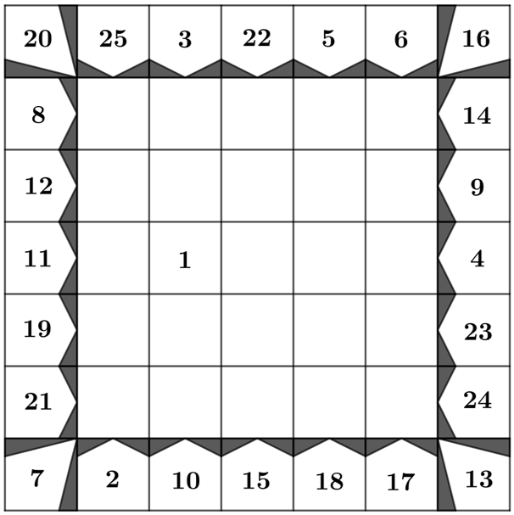
32. att.
Atrisinājums. Skaitļu izvietojumu skat. 33. att.
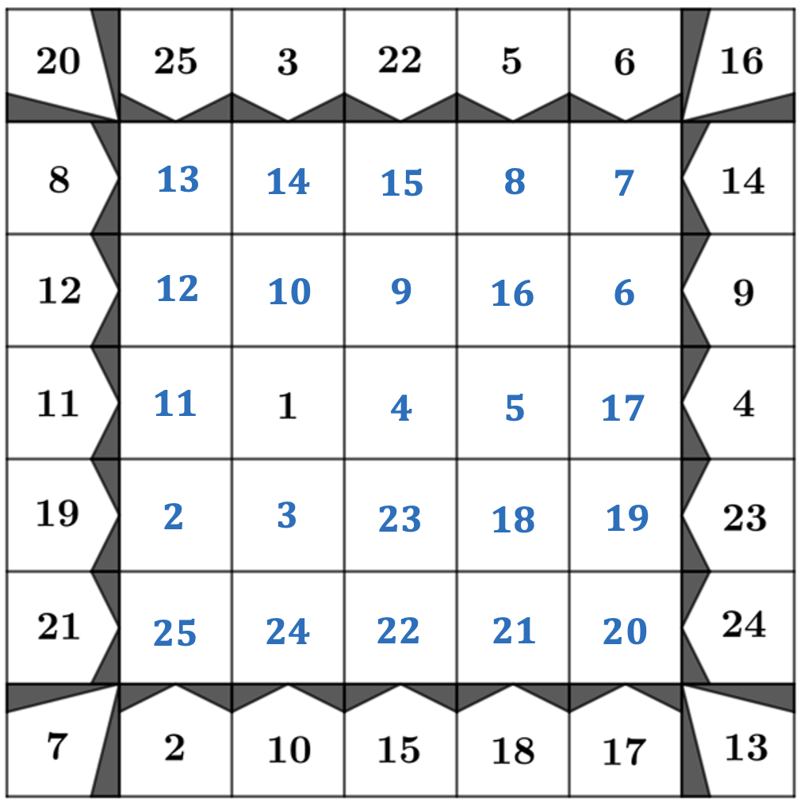
33. att.

2. Baņķieru darbs
Septiņi baņķieri sēž ap apaļu galdu un gatavojas skaitīt naudu. Galvenajam baņķierim Mārim ir 1024 pakas ar naudu, bet pārējiem nav nevienas pakas ar naudu. Pusi no savām pakām Māris atdod abiem saviem blakus sēdētājiem, sadalot to vienādās daļās. Kad katrs baņķieris pārskaita (pirmā naudas skaitīšana) viņam piederošo naudu, tad katrs baņķieris (arī Māris) pusi no savām naudas pakām vienādās daļās atdod abiem saviem blakus sēdētājiem. Un tā viņi turpina darbu. a) Cik naudas pakas bija Mārim trešajā naudas skaitīšanas reizē? b) Cik naudas pakas bija Mārim piektajā naudas skaitīšanas reizē?
Atrisinājums. Pieņemsim, ka Māris sēž vidū un virknes gali ir “savienoti riņķī”. Uzdevumā aprakstītais process attēlots tabulā, kur “$+$” nozīmē, ka baņķieris attiecīgo naudas daudzumu saņem, bet “$-$” nozīmē, ka baņķieris attiecīgo naudas daudzumu atdod.
Tātad esam ieguvuši, ka a) trešajā naudas skaitīšanā Mārim būs 320 pakas ar naudu, b) piektajā naudas skaitīšanā Mārim būs 252 pakas ar naudu.
 |  |  |  | Māris
sākumā | 0 | 0 | 0 | 1024 | 0 | 0 | 0
 |  |  | $$+1024:4$$ | $$-1024:2$$ | $$+1024:4$$
1. skaitīšana | 0 | 0 | 256 | 512 | 256 | 0 | 0
 |  | $$+256:4$$ | $$-256:2$$  $$+512:4$$ | $$-512:2$$  $$+(256:4)∙2$$ | $$-256:2$$  $$+256:2$$ | $$+256:4$$
2. skaitīšana | 0 | 64 | 256 | 384 | 256 | 64 | 0
 | $$+64:4$$ | $$-64:2$$  $$+256:4$$ | $$-256:2$$  $$+384:4$$ | $$-384:2$$  $$+(256:4)∙2$$ | $$-256:2$$  $$+384:4$$ | $$-64:2$$  $$+256:4$$ | $$+64:4$$
3. skaitīšana | 16 | 96 | 240 | 320 | 240 | 96 | 16
 | $$-16:2$$  $$+96:4$$  $$+16:4$$ | $$-96:2$$  $$+240:4$$  $$+16:4$$ | $$-240:2$$  $$+320:4$$  $$+96:4$$ | $$-320:2$$  $$+(240:4)∙2$$ | $$-240:2$$  $$+320:4$$  $$+96:4$$ | $$-96:2$$  $$+240:4$$  $$+16:4$$ | $$-16:2$$  $$+96:4$$  $$+16:4$$
4. skaitīšana | 36 | 112 | 224 | 280 | 224 | 112 | 36
 | $$-36:2$$  $$+112:4$$  $$+36:4$$ | $$-112:2$$  $$+224:4$$  $$+36:4$$ | $$-224:2$$  $$+280:4$$  $$+112:4$$ | $$-280:2$$  $$+(224:4)∙2$$ | $$-224:2$$  $$+280:4$$  $$+112:4$$ | $$-112:2$$  $$+224:4$$  $$+36:4$$ | $$-36:2$$  $$+112:4$$  $$+36:4$$
5. skaitīšana | 55 | 121 | 210 | 252 | 210 | 121 | 55

3. Neparastās monētas
Uz galda izvietotas monētas, kuru vērtības ir no 1 līdz 6 mondiem (skat. 34. att.). Vai iespējams izvēlēties dažas monētas tā, lai to kopējā vērtība būtu a) 45 mondi, b) 46 mondi, c) 47 mondi, turklāt, ja izvēlas kādu monētu, tad nedrīkst ņemt citas monētas, kas atrodas uz vienas taisnes (uzzīmētās līnijas) ar izvēlēto?
Piemēram, ja izvēlas zaļā krāsā iekrāsoto monētu (skat. 35. att.), tad nedrīkst izvēlēties sarkanā krāsā iekrāsotās monētas.
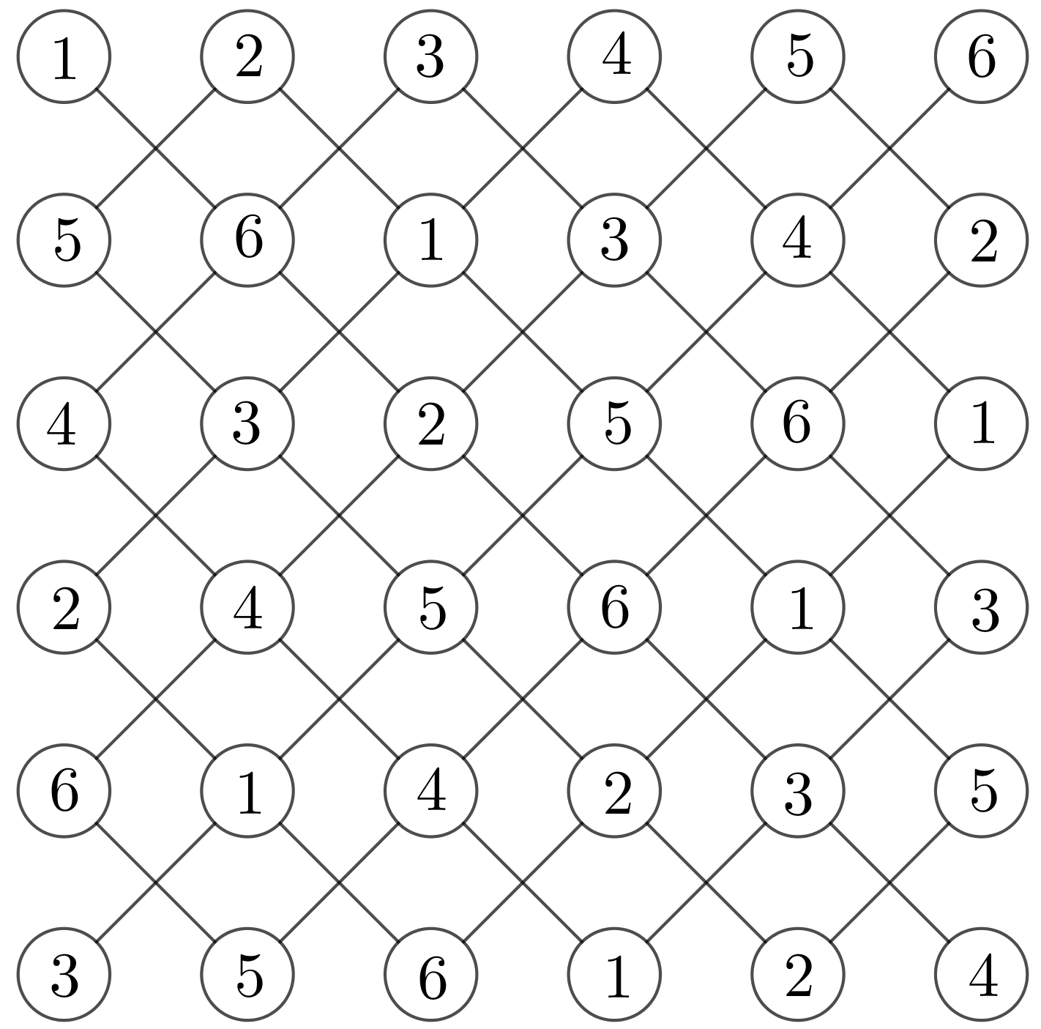  34. att. | 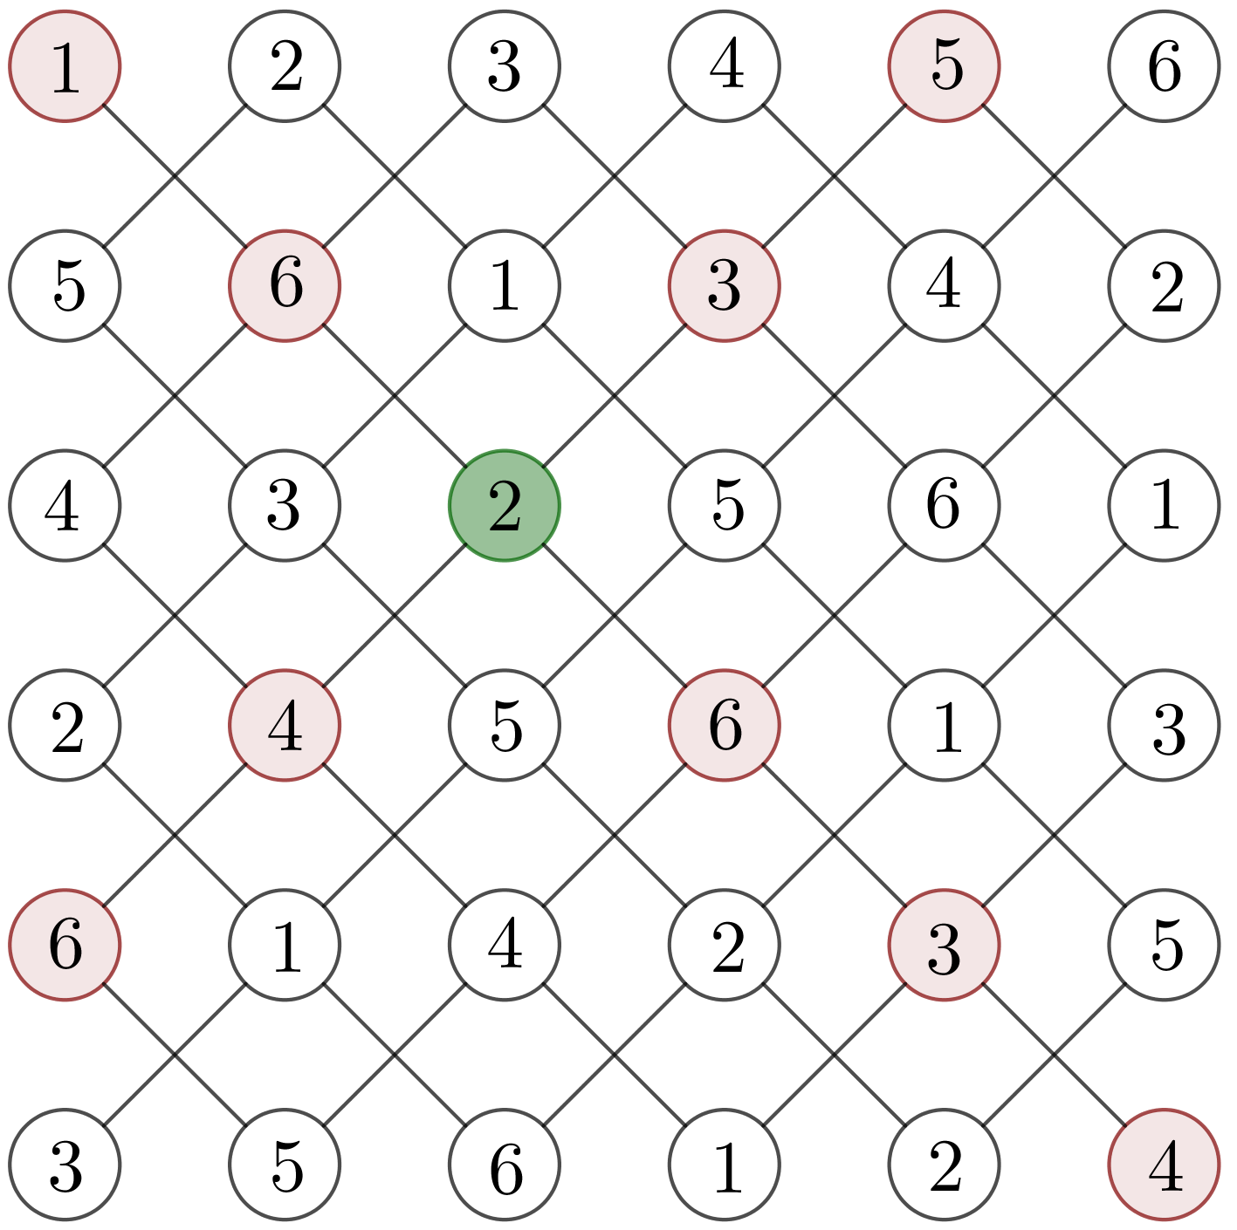  35. att.

Atrisinājums. Jā, visos gadījumos var izvēlēties monētas, skat. a) 36. att., b) 37. att., c) 38. att.
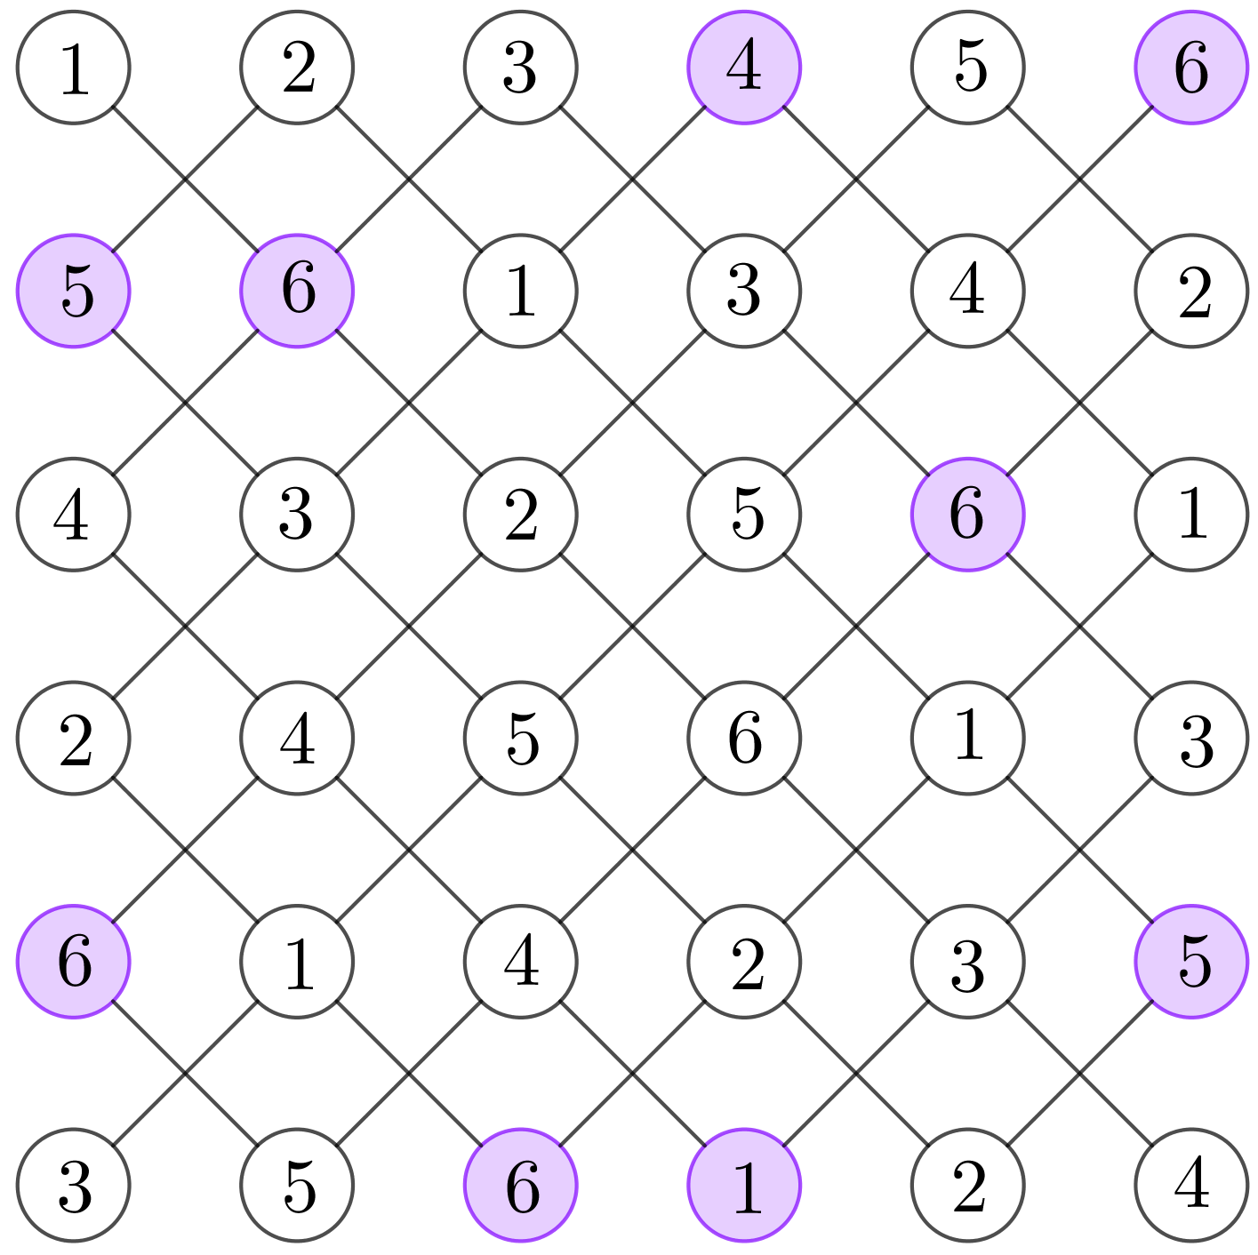  36. att. | 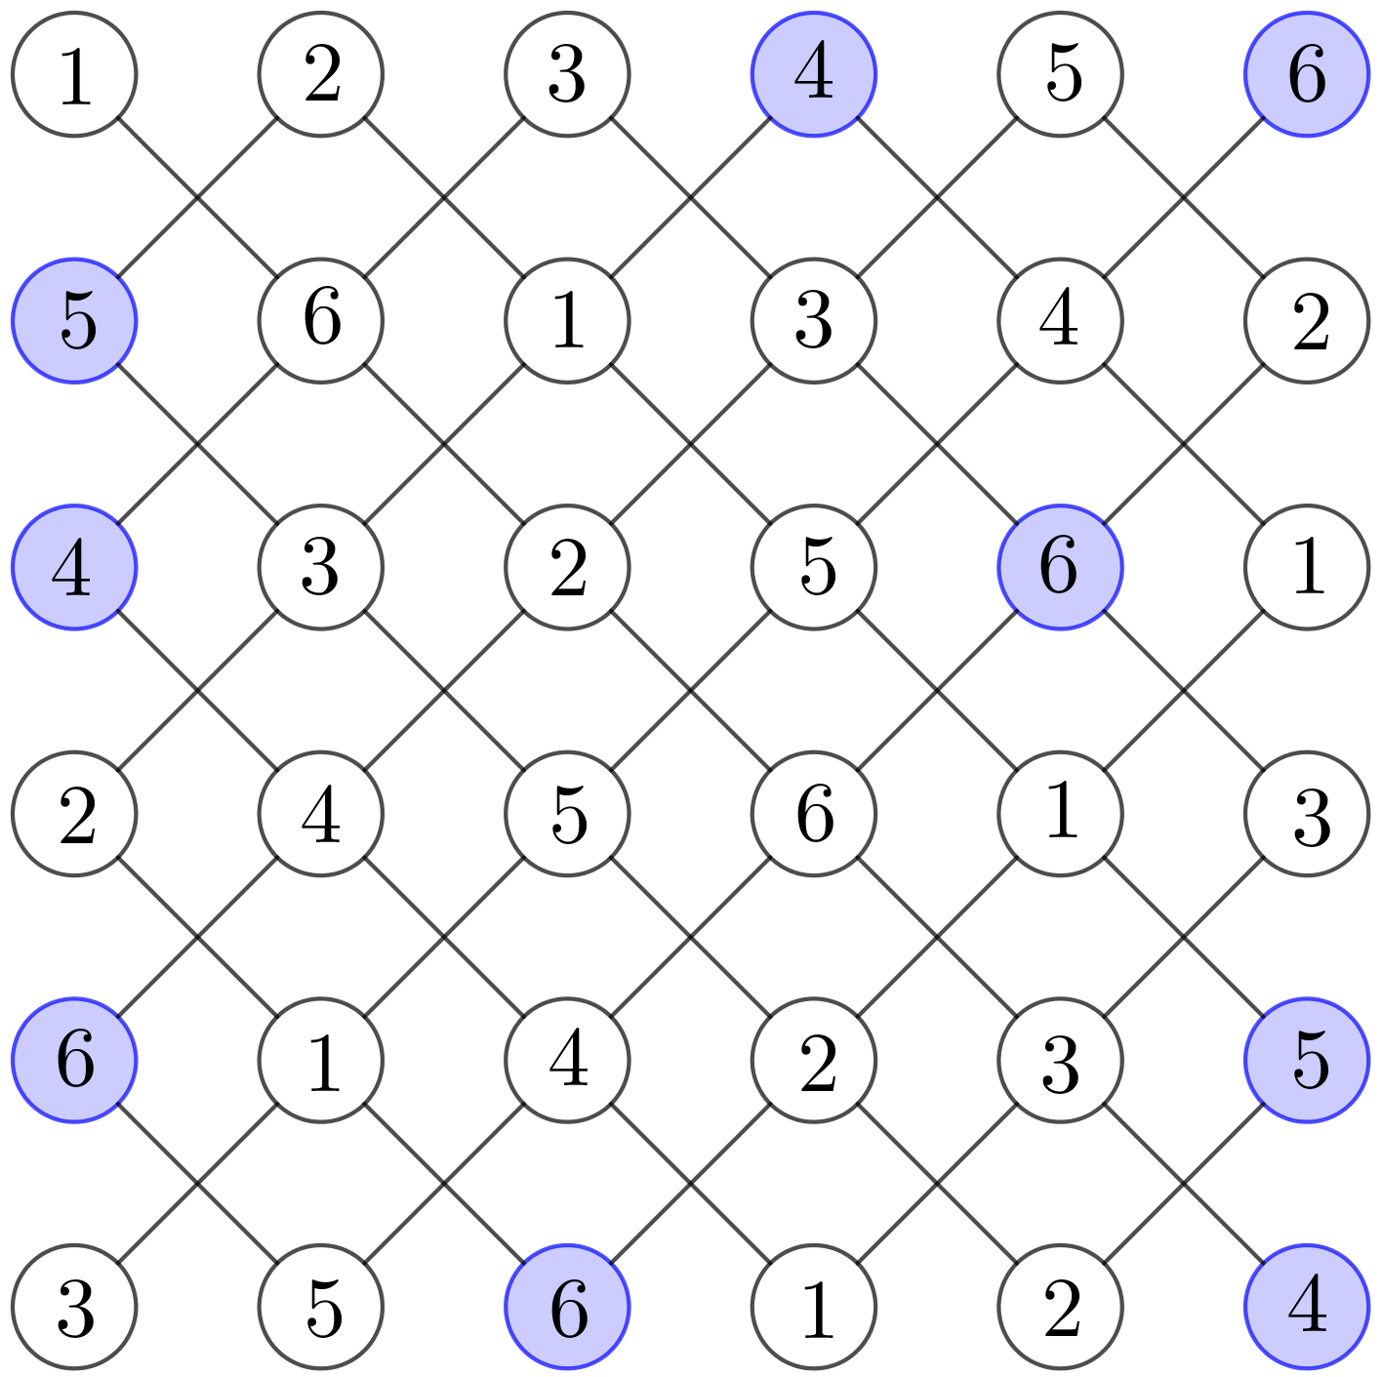  37. att.
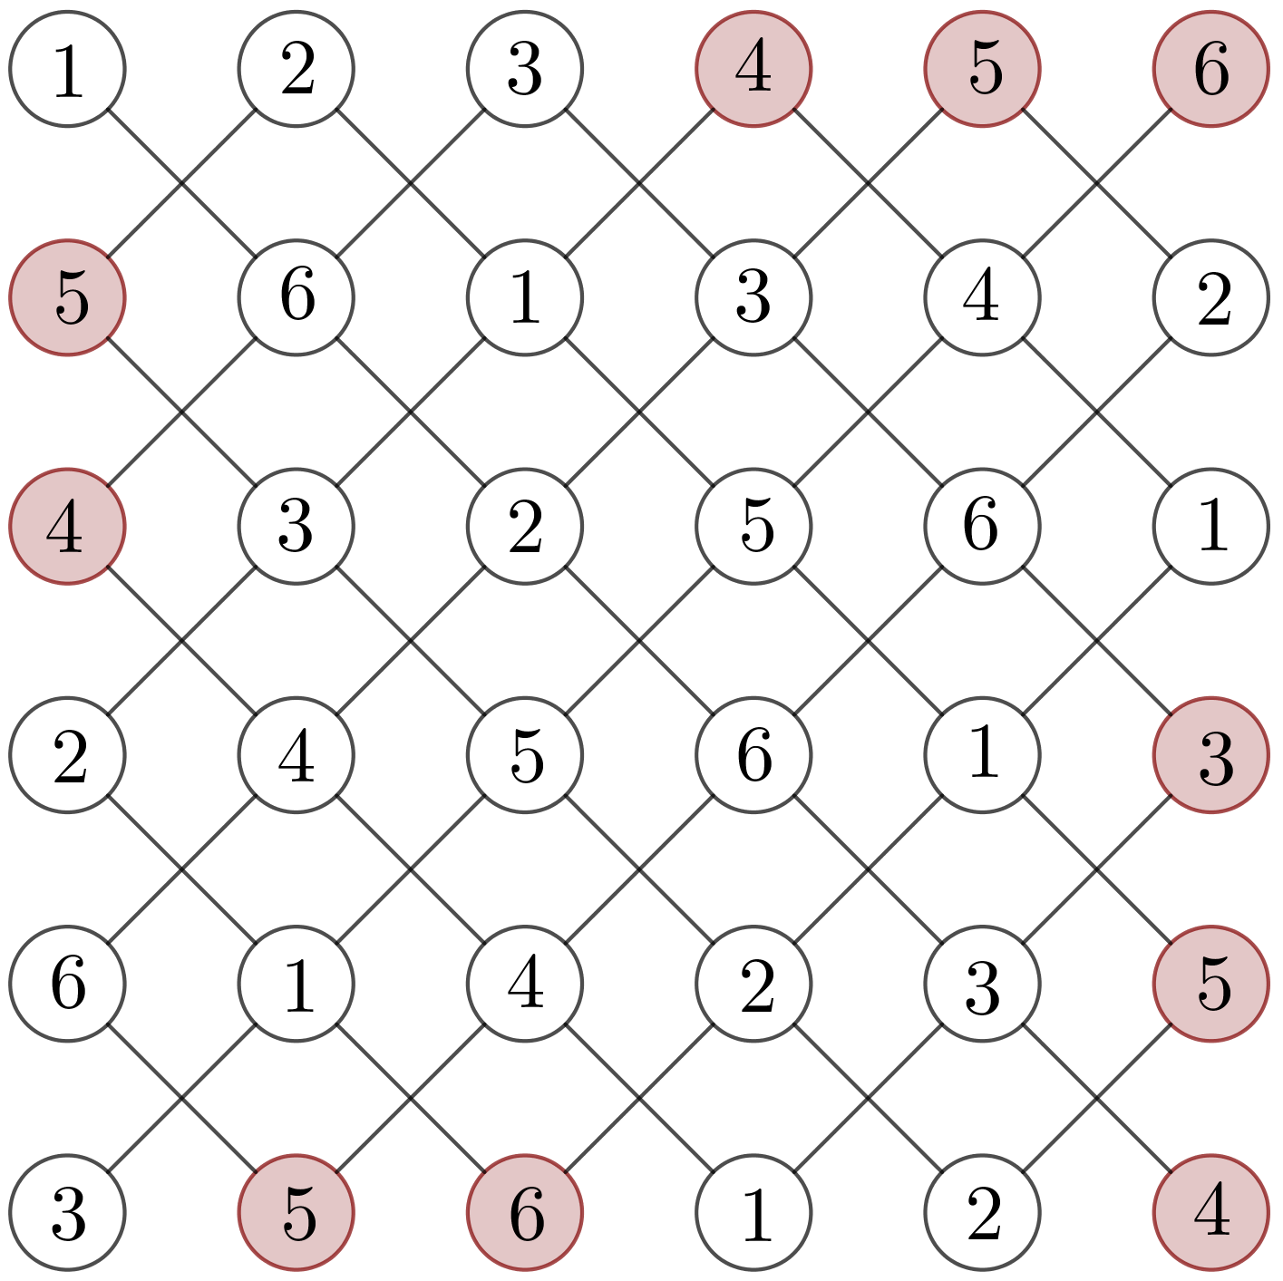
38. att.

4. Trīsciparu skaitļi
Alise uz tāfeles uzrakstīja divus trīsciparu skaitļus, kuru starpība ir 8. Agnese aprēķināja katra uzrakstītā skaitļa ciparu summu, un pēc tam abu savu iegūto skaitļu starpību (no lielākā skaitļa atņemot mazāko). Kādu skaitli beigās varēja iegūt Agnese?
Atrisinājums. Apskatīsim iespējamos gadījumus, ņemot vērā mazākā uzrakstītā skaitļa pēdējo ciparu.
- Ja mazākā skaitļa pēdējais cipars ir 0 vai 1, tad otra skaitļa pēdējais cipars attiecīgi ir 8 vai 9, jo tas ir par 8 lielāks. Tā kā nerodas pārnesums, tad skaitļu simtu un desmitu (tas ir, pirmais un otrais cipars) cipari paliek nemainīgi. Līdz ar to uzrakstīto skaitļu ciparu summas atšķiras par 8. Piemēram, ja uz tāfeles uzrakstīti skaitļi 211 un 219, tad Agnese iegūst skaitli $\left(2+1+9\right)-\left(2+1+1\right)=8$.
- Ja mazākā skaitļa pēdējais cipars ir 2 vai lielāks, tad radīsies vismaz viens pārnesums. Ja rodas pārnesums, tad ciparu summa katra pārnesuma dēļ samazinās par 9 (jo var rasties tikai pārnesums 1). Tā kā pārnesums var būt tikai divās (vienu vai desmitu) šķirās, tad pārnesumu dēļ ciparu summa var samazināties par 9 vai par 18. Tātad abu apskatāmo skaitļu ciparu summas var savā starpā atšķirties:
- par $9-8=1$ (piemēram, ja doti skaitļi 218 un 226, tad $11-10=1$),
- par $2∙9-8=10$ (piemēram, ja doti skaitļi 299 un 307, tad $20-10=10$).
Līdz ar to esam pamatojuši, ka Agnese varēja iegūt tikai skaitļus 1, 8 vai 10.

5. JMK rūķi
JMK ciemā dzīvo pieci rūķīši – Elīniņa, Emīliņš, Guniņa, Ilzīte un Marutiņa, katram no tiem ir vai nu rozā, vai melnas brilles. Tie, kas valkā melnas brilles, vienmēr melo, bet tie, kas valkā rozā brilles, vienmēr saka patiesību. Katrs no tiem redz, kādas krāsas brilles ir citiem rūķiem.
Elīniņa saka: “Es redzu 3 rozā un 1 melnas brilles.”
Emīliņš saka: “Es redzu 4 melnas brilles.”
Guniņa saka: “Es redzu 1 rozā un 3 melnas brilles.”
Ilzīte saka: “Es redzu 4 rozā brilles.”
Marutiņa nesaka neko.
Kādas krāsas brilles ir katram rūķītim?
Atrisinājums. Apskatām gadījumu, kad Emīliņam ir rozā brilles, tātad viņš saka patiesību. Līdz ar to pārējiem rūķiem ir melnas brilles un tie visi melo. Iegūta pretruna, jo Guniņa redz 1 rozā un 3 melnas brilles, kas ir patiesība. Tātad Emīliņam ir nevis rozā brilles, bet gan melnas brilles.
Ievērojam, ka Ilzīte melo (jo saka, ka redz 4 rozā brilles), līdz ar to viņai arī ir melnas brilles.
Tā kā diviem rūķiem ir melnas brilles, tad Elīniņa melo, sakot, ka redz 3 rozā un 1 melnas brilles. Tātad arī Elīniņai ir melnas brilles.
Apskatām gadījumu, kad Marutiņai ir melnas brilles. Tādā gadījumā Guniņa melo (“Es redzu 1 rozā un 3 melnas brilles.”), no kā izriet, ka viņai ir melnas brilles. Bet tad sanāk, ka Emīliņš saka patiesību – iegūta pretruna.
Tātad Marutiņai ir rozā brilles. Līdz ar to Guniņa saka patiesību un viņai ir rozā brilles.
Esam pamatojuši, ka Elīniņai, Emīliņam un Ilzītei ir melnas brilles, bet Guniņai un Marutiņai ir rozā brilles.

